操作系统实验报告
实验一：Linux 操作系统环境

学 号 | 2024141460445
姓 名 | 许盛凯

任务一：文件与目录操作

1.1 命令执行记录
（将每条命令及其执行结果截图粘贴到下方对应区域）

步骤 1 创建 os_lab1 目录
📷 mkdir 命令执行结果
（请在此处粘贴截图）
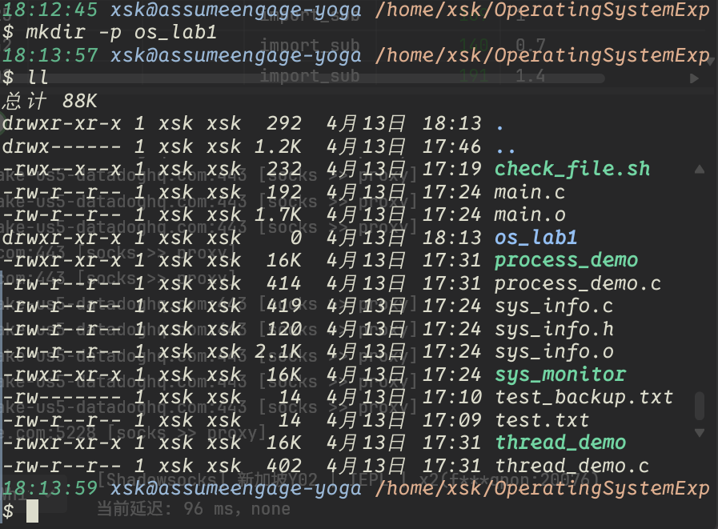

步骤 2 创建 test.txt 并写入内容
📷 touch / echo 命令执行结果
（请在此处粘贴截图）
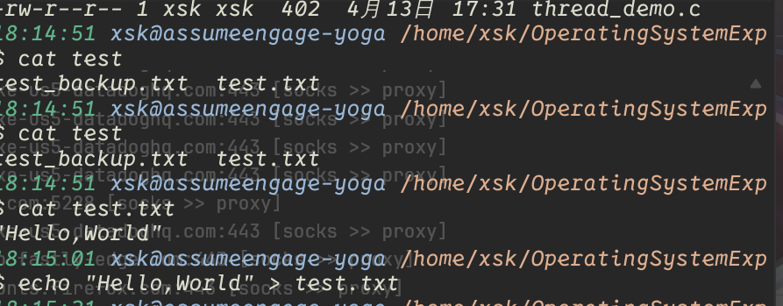

步骤 3 复制并重命名为 test_backup.txt
📷 cp 命令执行结果
（请在此处粘贴截图）
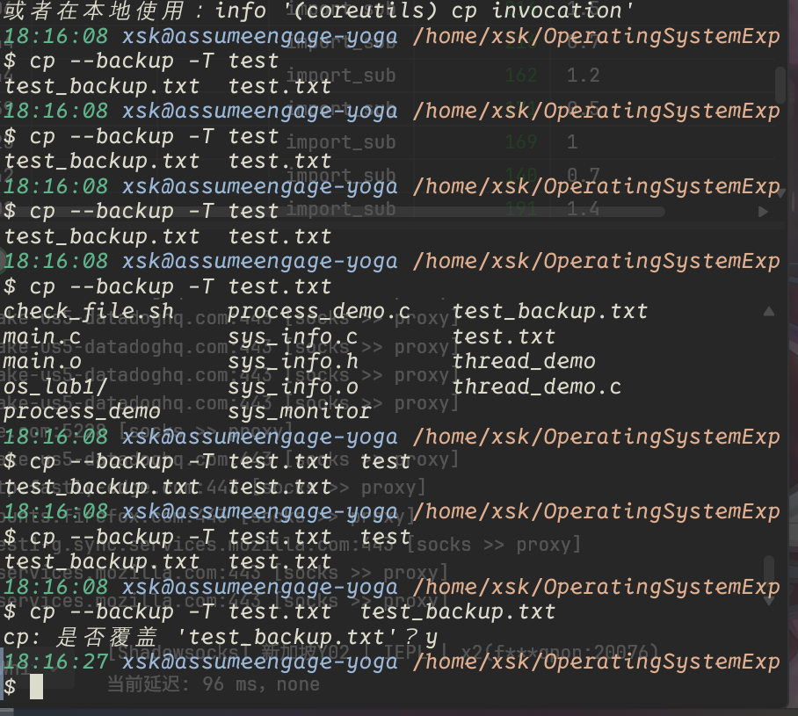

步骤 4 查看权限并修改为仅所有者可读写
📷 ls -l 及 chmod 执行结果
（请在此处粘贴截图）

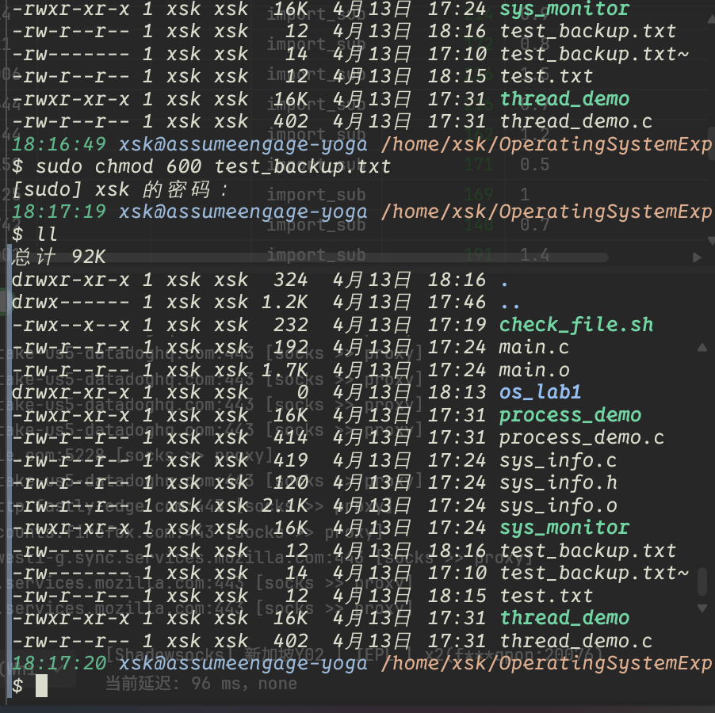

1.2 权限分析
（结合 ls -l 的输出，解释修改前后权限字符串的变化含义）
Linux 权限分三组：所有者 / 同组用户 / 其他用户，每组有 rwx 三位
用八进制数字表示：r=4，w=2，x=1，加起来就是该组权限
600 = 110 000 000 = 所有者可读写，其他人无任何权限 → "仅所有者可读写"

任务二：Shell 脚本编写

2.1 脚本源码
（将 check_file.sh 的完整代码粘贴到下方）
# check_file.sh #!/bin/bash ...

#!/bin/bash
if [ -z "$1" ]; then
echo "usage: $0 <file_name>"
exit 1
fi
file="$1"
if [ -e "$file" ]; then
size=$(stat -c %s "$file")
echo "file_name: $file, file_size: $size "
else
echo "File not found"
fi

2.2 运行结果
（分别测试文件存在和不存在两种情况，截图粘贴到下方）
📷 文件存在时的运行结果
（请在此处粘贴截图）

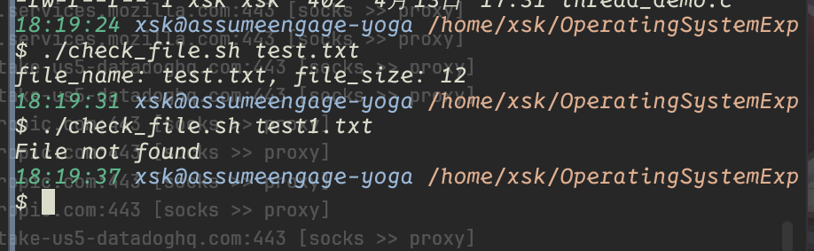

📷 文件不存在时的运行结果
（请在此处粘贴截图）



任务三：GCC 多文件编译与系统调用

3.1 代码补全
（将三个文件的完整源码分别填入下方）

sys_info.h
// sys_info.h ...

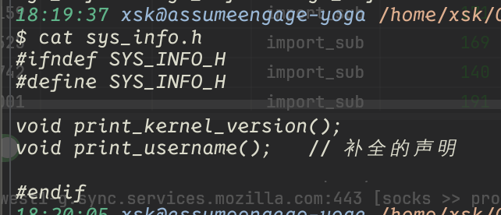

sys_info.c
// sys_info.c ...

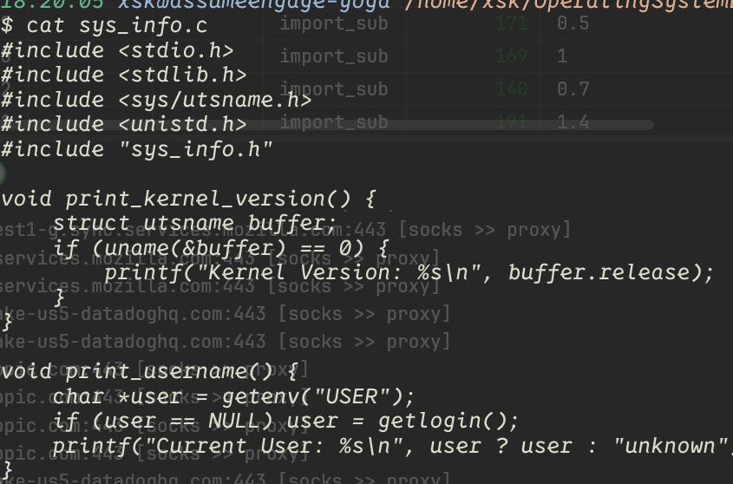

main.c
// main.c ...

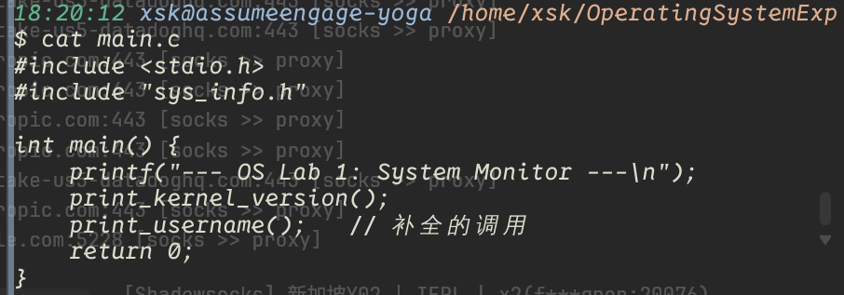

3.2 编译过程记录
（依次执行四条编译命令，将终端输出截图粘贴到下方）
📷 四步编译命令执行截图
（请在此处粘贴截图）

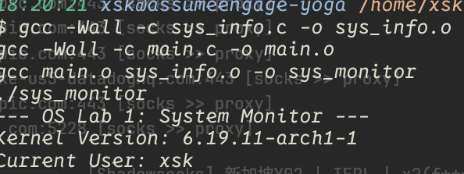

3.3 最终运行结果
📷 ./sys_monitor 运行结果截图
（请在此处粘贴截图）



任务四：多进程与多线程初步

4.1 多进程 fork()

process_demo.c 源码
// process_demo.c ...

#include <stdio.h>
#include <unistd.h>
#include <sys/wait.h>
int main() {
pid_t pid = fork();
if (pid < 0) {
perror("fork failed");
return 1;
} else if (pid == 0) {
printf("I am child process, PID: %d\n", getpid());
} else {
printf("I am parent process, waiting for child %d\n",
pid);
wait(NULL);
printf("Child finished.\n");
}
return 0;
}

4.2 多线程 pthread

thread_demo.c 源码
// thread_demo.c ...

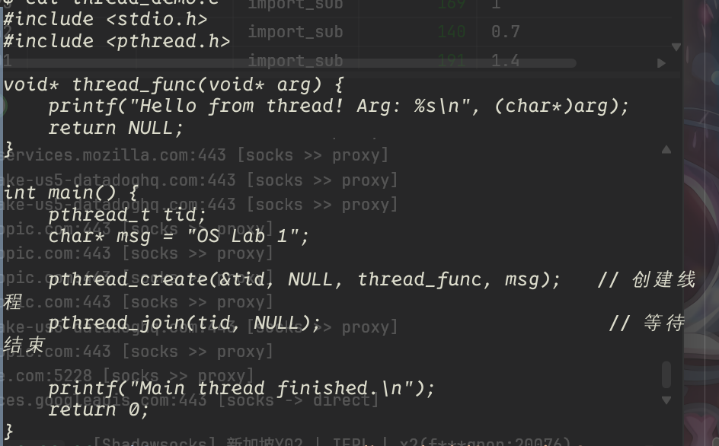

运行结果
📷 ./thread_demo 运行截图
（请在此处粘贴截图）

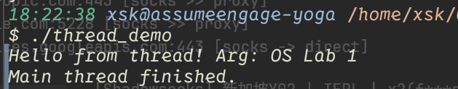

实验思考

思考 1（基础）
为什么在执行 if [ $a -eq $b ] 时，中括号与变量之间必须有空格？

在此填写你的分析...

[ 本质上是一个命令（内建命令），它的参数之间必须用空格分隔，否则 shell 无法正确解析 token

思考 2（基础）
在 GCC 编译过程中，.o 文件和最终的可执行文件有什么区别？

在此填写你的分析...

.o 是目标文件，包含编译后的机器码但符号未解析（函数地址未确定）；可执行文件是链接器将多个 .o 的符号全部解析并合并后生成的，可直接由 OS 加载运行。

进阶挑战 1（选做）
在 fork() 产生的父子进程中，它们是否共享同一个全局变量？结合写时复制（Copy-on-Write）机制解释原因。

在此填写你的实验现象与分析...

不共享。fork() 采用写时复制（Copy-on-Write）机制，子进程拥有父进程地址空间的独立副本，任何一方修改变量都不影响另一方。

